NOME DA ATIVIDADE EXTENSIONISTA: Ação social de apoio no atendimento de municípios e cidade que tenham decretado situação de emergência ou em estado de calamidade pública

NOME COMPLETO DO(A) ALUNO(A): {{NOME_ALUNO}}
MATRÍCULA: {{MATRICULA}}

CURSO: {{CURSO}}

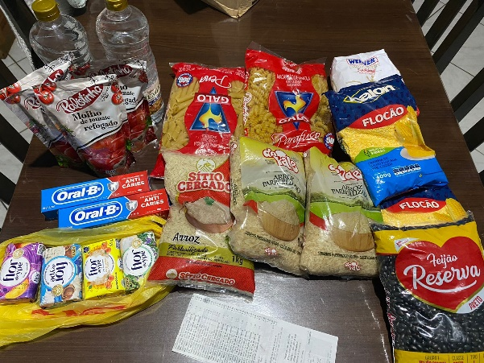 | 
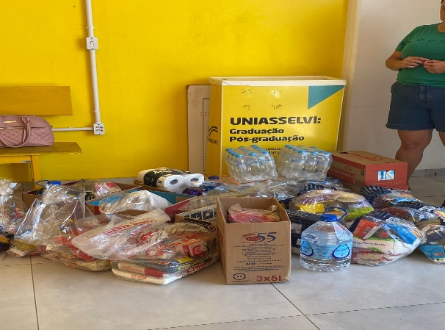 | 
 | 
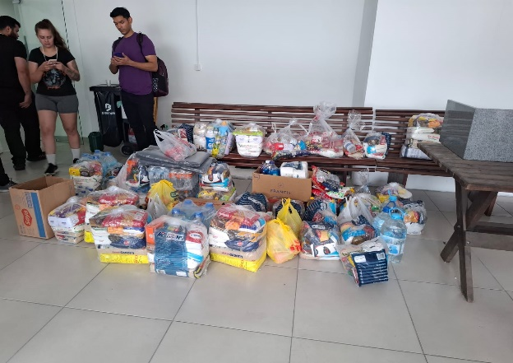 | 

